REALIZAREA MAGISTRALELOR FOLOSIND CIRCUITE CU TREI STĂRI

1. SCOPUL LUCRĂRII
Se vor studia circuitele logice cu trei stări si se vor analiza de asemenea posibilităţile de realizare a magistralelor utilizând acest tip de circuit.
2. CONSIDERAŢII TEORETICE
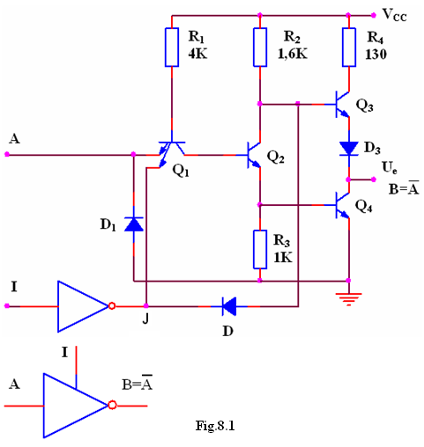
Impedimentele introduse de rezistenţa externa necesara circuitelor cu colector deschis sunt înlăturate în cazul circuitelor cu trei stări (TSL - Three State Logic). În circuitul de ieşire în contratimp al unei porţi TTL în permanenţă unul din tranzistoarele Q₃ sau Q₄ conduce. Dacă s-ar putea realiza blocarea ambelor tranzistoare, atunci circuitul de ieşire ar fi izolat şi, văzută dinspre ieşire, poarta TTL s-ar putea prezenta ca o impedanţă mare. Circuitul ar dispune atunci de trei stări (funcţionând totuşi binar): starea 0 logic, starea 1 logic şi starea de impedanţă mare, care lasă ieşirea flotantă atunci când cele două tranzistoare sunt blocate.
Schema unui inversor TTL cu trei stări se prezintă în figura 8.1.
Intrarea de inhibare I permite funcţionarea ca un inversor obişnuit dacă I=0. Dacă I=1, J=0, D se deschide, Q₁ se saturează, Q₂ şi Q₄ se blochează, Q₃ se va bloca şi el deoarece prin dioda D deschisă potenţialul bazei sale coboară la 0.7V deci circuitul va prezenta la ieşire o impedanţă mare (HZ - înaltă impedanţă).
În regim dinamic, pe lângă timpii de propagare cunoscuţi t_{PLH} şi t_{PHL} mai apar următorii parametrii:
- timpii de stabilire a impedanţei ridicate plecând din starea 0 logic t_{LZ}, respectiv din starea 1 logic, t_{HZ};
- timpii de ieşire din starea de înaltă impedanţă şi trecerea în starea 0 logic, t_{ZL}, respectiv în starea 1 logic, t_{ZH}.
Având în vedere aceste întârzieri se ajunge la valori în jur de 25 ns pentru timpul total de propagare prin astfel de porţi. Această valoare este superioară celei caracteristice porţilor TTL obişnuite dar este mult inferioară celei obţinute în cazul circuitelor cu colector în gol.
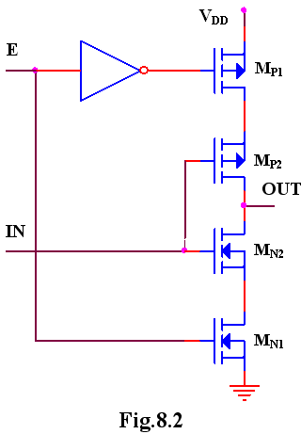
Şi în cazul circuitelor CMOS se pot realiza etaje de ieşire care să poată fi aduse într-o stare de înaltă impedanţă. Un astfel de etaj conţine două tranzistoare cu canal n şi două tranzistoare cu canal p (figura 8.2). O pereche de tranzistoare p-n operează cu funcţie de inversor standard, iar cea de-a doua pereche funcţionează ca un comutator închis-deschis comandat de intrarea de validare E (enable).
Dacă intrarea E este în starea 1 logic, tranzistoarele M_{N1} şi M_{P1} sunt deschise iar ieşirea poate prezenta nivelele 1 şi 0 logic. Când intrarea E este în starea 0 logic, indiferent de nivelele logice prezentate la intrare impedanţa de ieşire este ridicată (mai mare de 10¹⁰Ω la 25°C).
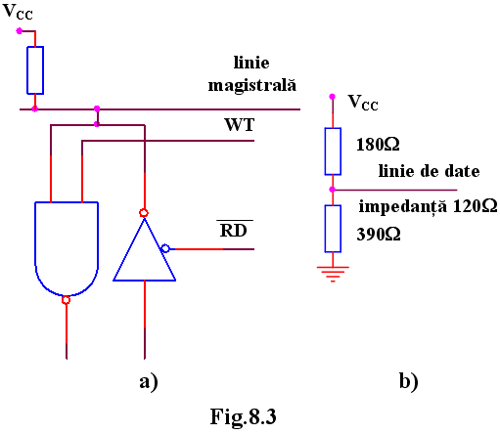
În construcţia magistralelor se utilizează pe scară largă atât circuitele cu colector în gol cât şi cele cu trei stări. Unui circuit legat la o magistrală i se atribuie, de regulă, în sistem o funcţionare atât de emiţător, cât şi de receptor. În acest caz, intrările de comandă trebuie să permită atât citirea unui cuvânt de pe magistrală, cât şi scrierea unui cuvânt pe magistrală. Printr-un semnal de comandă RD cuvântul este introdus pe magistrala, iar printr-un semnal de comandă WR cuvântul este citit de pe magistrală (figura 8.3a). Dacă la magistrală sunt cuplate numai circuite TTL, în locul rezistenţelor de ridicare, se pot utiliza terminatori de magistrală (grup de rezistenţe montate la extremităţile traseelor magistralei pentru adaptarea împotriva reflectiilor) figura 8.3b.

3. MERSUL LUCRĂRII
- Se studiază parametri statici şi comportarea dinamică a circuitelor TTL cu trei stări. Pentru studiul parametrilor statici se menţine intrarea I a porţii la 0V şi intrarea A se baleiază cu semnal între 0V şi 5V. Pentru studiul parametrilor dinamici se foloseşte o sarcina capacitiva de 15pF.
- Se studiază parametri statici şi comportarea dinamică a circuitelor CMOS cu trei stări. Pentru studiul parametrilor statici se menţine intrarea E a porţii la 5V şi intrarea IN se baleiază cu semnal între 0V şi 5V. Pentru studiul parametrilor dinamici se foloseşte o sarcina capacitiva de 15pF.
- Se realizează circuitele din figura 8.3 şi se analizează comportarea în regim static şi dinamic. Se vor considera atat circuite TTL cat si circuite CMOS.

4. CONŢINUTUL REFERATULUI
  - Prezentarea sumară a circuitelor cu trei stari.
  - Schemele circuitelor, tabelele cu valorile calculate şi graficele reprezentând caracteristicile ridicate.
  - Graficele obţinute în analiza comportării dinamice a circuitelor.
  - Observaţii asupra naturii diferenţelor dintre valorile teoretice calculate şi rezultatele simulate.

